Fraude de energia elétrica – através da instalação de temporizador interno no medidor de energia com redução de um terço do consumo

As perdas na distribuição de energia elétrica são classificadas em perdas técnicas e perdas comerciais, onde as fraudes e furtos se enquadram como perdas comerciais. No estado de Rondônia as perdas com fraudes e furtos representam cerca de 24% do total de energia distribuída, causando um prejuízo duplo para sociedade, pois além de serem contabilizadas no custo da tarifa para o consumidor, ainda diminuem a arrecadação de impostos (ICMS) para a sociedade rondoniense.
Pelo fato da fraude de energia ser tipificado como crime no artigo 171 (estelionato) do código penal, e ser definida quando o consumidor rompe os lacres da sua medição e manipula o consumo do seu relógio de energia com o objetivo de reduzi-lo ou não, faz com que os fraudadores criem métodos mais elaborados e com maior conhecimento técnico para realizar o delito, mesmo com as concessionárias desenvolvendo tecnologia e métodos de monitoramento mais modernos nas unidades consumidoras.
O presente trabalho apresenta o estudo de caso de fraude de um medidor de energia elétrica de uma unidade consumidora industrial(cerâmica) onde foi instalado no interior do medidor uma placa eletrônica de tempo chaveada, ou popularmente chamado de temporizador, com o objetivo que de acordo com a programação, o equipamento deixava de registrar o consumo de determinada fase de energia elétrica por um período pré definido.
A medição de consumo de energia da unidade consumidora industrial estava instalada na Central de Medição (CEMED), ficando posicionada no poste de energia elétrica na rede da concessionária, sendo o local de difícil acesso devido a altura, foi necessário a ajuda da equipe da Eletrobrás Rondônia para a constatação dos lacres rompidos e retirada do medidor de energia para os exames periciais. Cabe ressaltar, que a Cemed possibilita a leitura de dados da unidade consumidora remotamente.
Após a retirada dos lacres e do medidor de consumo supostamente fraudados foi solicitado a funcionária da cerâmica o acesso ao interior da unidade fabril, para constatação de possíveis equipamentos com elevado consumo de energia, fato comprovado na inspeção do local, onde foram constatados motores elétricos responsáveis pela mistura do barro/argila, conjunto de equipamentos chamados de maromba. A capacidade de produção da cerâmica era em torno de 100.000 tijolos/mês, e segundo informações da funcionária nos últimos meses estava produzindo no período noturno.
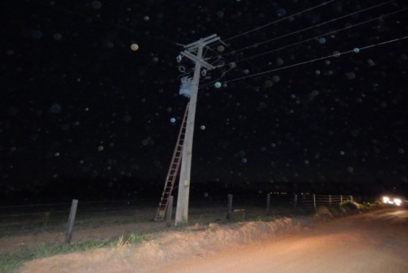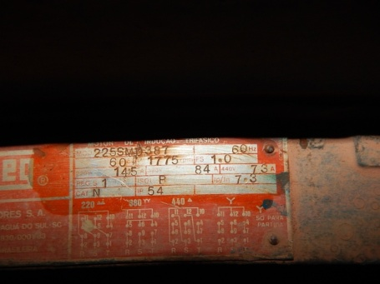
Foto 1: Local da Cemed. Foto 2: Cargas de motores da fábrica.

Com a retirada do medidor de energia marca Nansen S.A., modelo Spectrum S, número de série HBC 13000012, juntamente com os lacres presentes na Cemed e no equipamento, era necessário os exames para constatação da fraude, no entanto, a estrutura do Instituto de Criminalística, local onde são realizados os exames complementares periciais, não apresenta laboratórios de eletrotécnica e de comandos elétricos, desta forma foi solicitado ao Instituto Federal de Rondônia a utilização do laboratório de Eletricidade e de Motores para os exames complementares. Nos laboratórios foi possível constatar a adulteração dos lacres do medidor (foto 03), e a instalação interna de duas placas eletrônicas, uma com display e outra com comando de programação, formando uma placa eletrônica de tempo chaveada, popularmente chamada de temporizador (foto 04), onde ambas apresentavam fitas isolantes na cor preta na parte traseira, para evitar contato com os componentes originais do medidor.
Para comparação com um equipamento sem a adulteração foi solicitado para a concessionária que a mesma apresentasse na data dos testes um medidor de energia original, devidamente aferido e calibrado, componente este que foi apresentado.
A metodologia utilizada foi a analise visual macroscópica do local onde estava instalado o medidor, e posterior utilização de bancada dos laboratórios de eletrônica e comandos elétricos para simulação de consumos através de equipamentos (simulação de carga) para constatação do funcionamento do dispositivo fraudado.
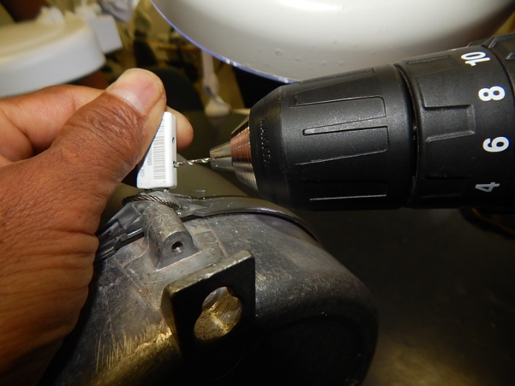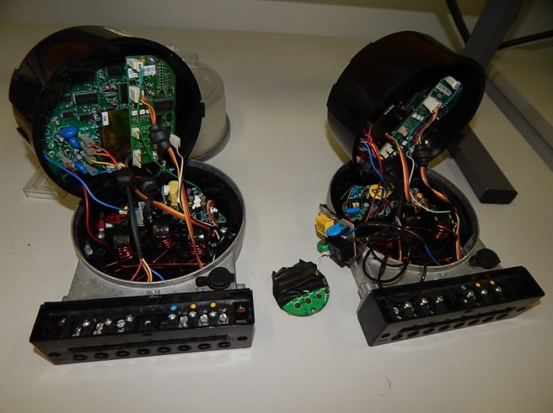
medidor adulterado
medidor original
Foto 03: modo de adulteração dos lacres Foto 04: comparação dos medidores

Nos levantamentos periciais foi possível identificar o método utilizado no rompimento dos lacres, e o dispositivo temporizador que em determinado horário não permitia o registro de uma fase de alimentação de energia do medidor, onde foram realizadas simulações de bancada e comparação com um equipamento não adulterado.
Desta forma, concluí-se que a fraude no medidor de consumo ocorreu através da instalação interna de um temporizador que em determinado horário pré determinado não registrava o consumo de uma das fases de alimentação (comparação figuras 1 e 2), onde através do relatório de monitoramento da CEMED foi possível identificar que a adulteração ocorreu na data de 12/10/2015, no horário das 10h15min até as 17h30min, serviço que necessitou ser realizado em bancada eletrônica
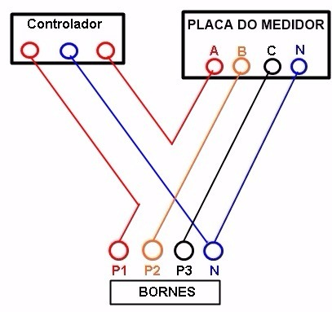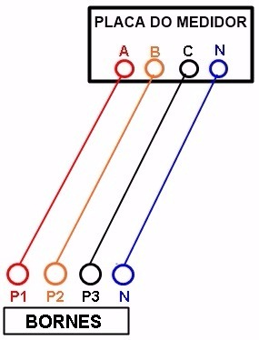
Figura 01: esquema elétrico da placa instalada Figura 02: esquema normal de ligação

Os resultados encontrados servem para destacar os seguintes itens de discussão: 1) Os lacres de segurança e o medidor de energia apresentavam adulteração com o objetivo de fraudar a medição de consumo, reduzindo em cerca de um terço o registro da utilização da energia elétrica; 2) O estabelecimento industrial apresenta um consumo médio mensal anterior a fraude registrado na empresa de distribuição de energia, valores estes que podem indicar o valor deixado de ser registrado e pago durante o funcionamento da fraude; 3) A adulteração realizada demonstra que o fraudador possuí conhecimentos técnicos em eletricidade e eletrônica, além de ferramentas e equipamentos de manutenção nesta área, muito provavelmente as alterações internas do medidor de energia foram realizadas em uma bancada em oficina de manutenção; 4) A parceria da POLITEC com o Instituto Federal de Rondônia (IFRO) possibilita a utilização dos laboratórios, auxiliando nos exames pericias, além da participação dos alunos estagiários dos cursos técnicos auxiliando os testes, como ocorreu nesta situação em que os alunos Roberto Coelho e Mayra Rosendo participaram auxiliando nos exames.
Considerando os exames e testes realizados conclui se que o medidor de energia elétrica marca Nansen S.A., modelo Spectrum S, número de série HBC 13000012, apresentava adulteração por ação humana, direta e intencional, através da instalação de um temporizador interno no medidor com instrumentos de bancada de eletroeletrônica, fazendo com que de acordo com a programação a fase “A” não fosse registrada, realizado através do rompimento dos lacres, com utilização de ferramenta manual tipo furadeira, na data de 12/10/2015, no período das 10h15min a 17h30min.

REFERÊNCIAS BIBLIOGRÁFICAS
- ESPINDULA, Alberi. Local de Crime. Isolamento e preservação, Ed. Alveri Espindula, 2002.
- REIS, Albani Borges dos. Metodologia cientifica em pericia criminal/Albani Borges dos Reis. – Campinas, SP: Millennium Editora, 2011.
- TOCCHETTO, Domingos e colaboradores. Criminalística- Tratado de Perícias Criminalísticas – 4ª Edição– Millennium Editora, 2010
- http://www.coel.com.br/produtos/categoria/programador-horario-timer/

